2015, Jaargang 7. Nummer 19. Week 38.
In deze Voorall Nieuwsflits leest u het nieuws dat Voorall
opviel en dat wij graag met u willen delen.

Nieuw tijdperk voor Voorall
Voorall bestaat 29 september aanstaande negen jaar en vaart sindsdien een eigen koers zodat mensen met een beperking in Den Haag mee kunnen doen. Zelfstandig en op hun eigen manier. Acht jaar lang stond Edwin Graafland als directeur/bestuurder aan het roer en positioneerde Voorall zich als dé belangenbehartiger van de ruim 100.000 mensen met een beperking in onze stad. Edwin neemt de 29e afscheid en draagt zijn functie vol vertrouwen over aan Wim Carabain, die Voorall de toekomst in zal leiden. Lees hier meer
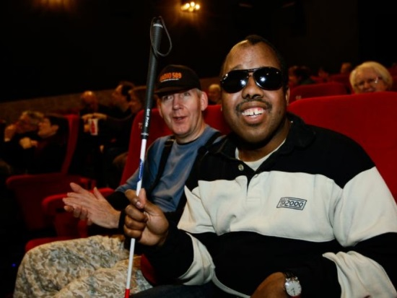

Filmliefhebbers met een visuele beperking naar bioscoop
Filmliefhebbers met een visuele beperking kunnen vanaf nu met een speciale app een bezoek brengen aan de bioscoop. De zogeheten ‘Watson app’ maakt films toegankelijker voor de 350.000 mensen met een visuele beperking in ons land. Via audiodescriptie vertelt een voice-over in de pauzes tussen de dialogen over zaken die de gebruikers niet kunnen zien, zoals de personages, gezichtsuitdrukkingen, plaatsbepaling en ontwikkelingen in de verhaallijn. Hierdoor kan men de film beter volgen, zowel in de bioscoop als thuis. Dat was tot nu toe vaak lastig. Spannende of juist grappige momenten gingen onopgemerkt voorbij, aldus de ontwikkelaar van de app. Gebruikers kunnen voorafgaand aan de vertoning het bestand van de film downloaden. De app herkent de film vervolgens aan het originele geluidspoor, waardoor automatisch de juiste audiodescriptie wordt afgespeeld op de telefoon.

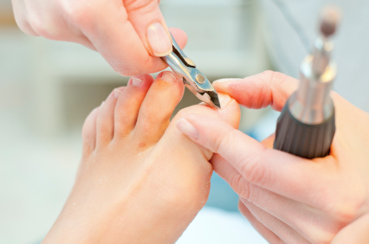

Korting op Pedicure met Ooievaarspas
Bent u ouder dan 70 jaar en heeft u een geldige Ooievaarspas? Dan krijgt u vanaf 1 januari 2016 50% korting op een pedicurebehandeling. U kunt iedere 2 maanden gebruikmaken van de korting. Klik hier voor meer informatie

Aangepaste loopbrug op het Spui-Zieken
Op dit moment vinden er werkzaamheden plaats aan het Spui-Zieken. De Spuibrug en de kademuur Zieken worden vernieuwd omdat ze verouderd zijn. Op verzoek van het Voorall TestTeam ‘Werk In Uitvoering’ heeft men de loopbrug zo aangepast dat ook mensen met een rolstoel, rollator en scootmobiel hiervan gebruik kunnen maken.
De halte Bierkade wordt aangepast voor de nieuwe trams. Tijdens deze werkzaamheden rijden er geen trams op dit traject. Reizigersinformatie voor het openbaarvervoer vindt u op www.htm.nl
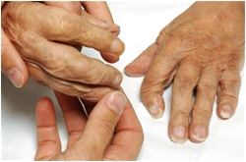

Inloopochtend reumapatiënten
De Reumapatiënten Vereniging Den Haag (RPV) organiseert elke tweede woensdag van de maand een inloopochtend voor mensen met een reumatische ziekte of aandoening. Deze inloopochtenden vinden plaats in het kantoor van de RPV in de Aaltje Noordewierstraat 276 en zijn bestemd voor zowel leden als niet-leden.

Bron: De Post
Voor aan- en afmelding voor deze nieuwsbrief of suggesties of vragen
kunt u mailen naar: nieuwsflits@voorall.nl

Colofon
Eindredactie: Secretariaat Voorall, Yvonne Roos
Ontwerp: Matglas, Jan Bakker

Contactgegevens Voorall:
Van Diemenstraat 196
2518 VH Den Haag
070 365 52 88
info@voorall.nl
www.voorall.nl
twitter:@voorall

